2017届毕业生网上填报升学申请的操作流程

根据教育厅文件要求，出国、升学的毕业生须在“大学生就业在线”申请“升学申请”。
具体操作流程如下：
1、登录http://www.gradjob.com.cn，选择“学生服务”，点击“激活账号”，激活用身份证号为帐号、用设置的密码登录。
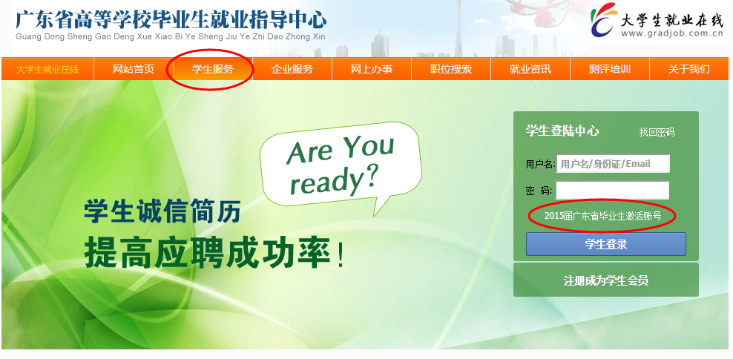
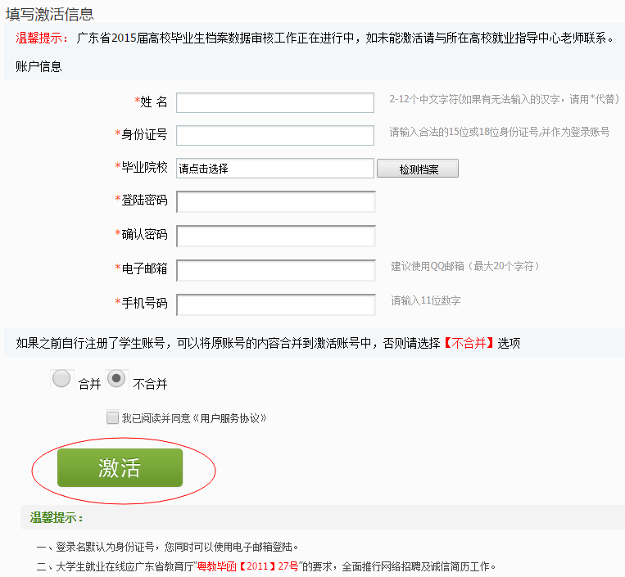
2、进入“个人求职首页”－“毕业生专用”，进入“升学申请”，填写“升学不参加就业申请” 的内容，最后提交申请。
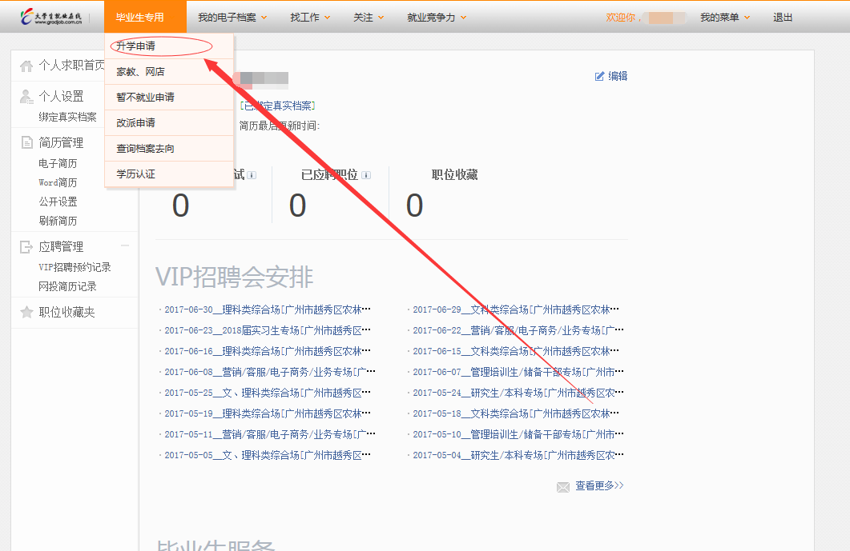
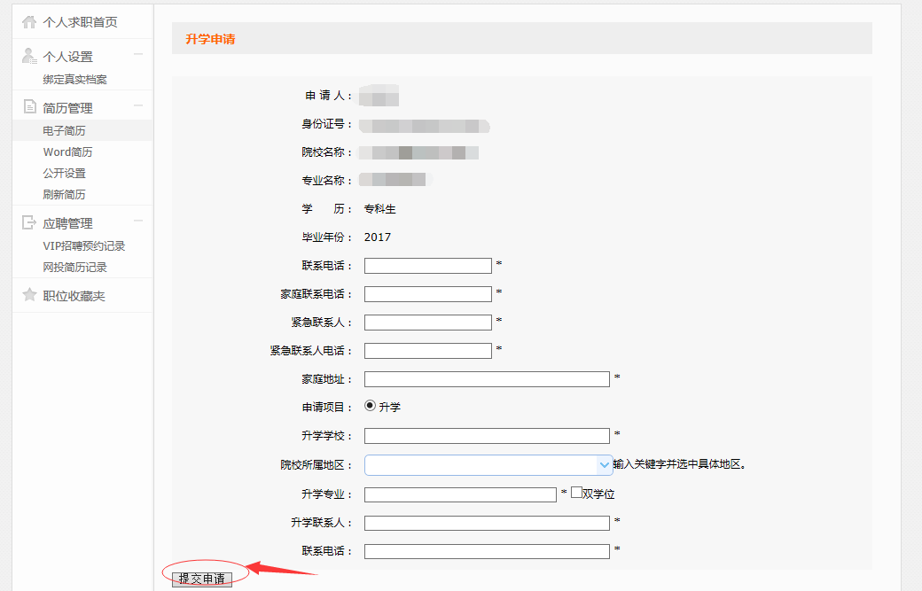

3、完成操作后及时将录取通知书复印件交到就业指导与服务中心，由我中心打印升学不参加就业申请表。

